Провели обучающие мероприятия для специалистов органов местного самоуправления

Во исполнение подпрограммных мероприятий специалистом контрольно-инспекционного отдела Альметьевского территориального органа Госалкогольинспекции РТ проведен обучающий семинар для специалистов Азнакаевского органа местного самоуправления по вопросам защиты прав потребителей.
Целью организации данных мероприятий является обеспечение оперативного реагирования при первичном получении предложений и заявлений, обращений граждан, разрешение максимального количества вопросов заявителей и разъяснение правовых путей решения проблем граждан.
На встрече обсуждались вопросы о сроках предъявления требований по товарам ненадлежащего качества, приобретенного в кредит, дистанционным способом, продовольственных товаров ненадлежащего качества, о порядке и сроках обмена товаров надлежащего качества. Разобраны такие вопросы, как нарушение прав потребителей в сфере услуг (установка дверей, ремонт бытовой техники, изготовление мебели) и др.
Мероприятие сопровождалось раздачей информационного материала в виде буклетов на различные темы по вопросам защиты прав потребителей.

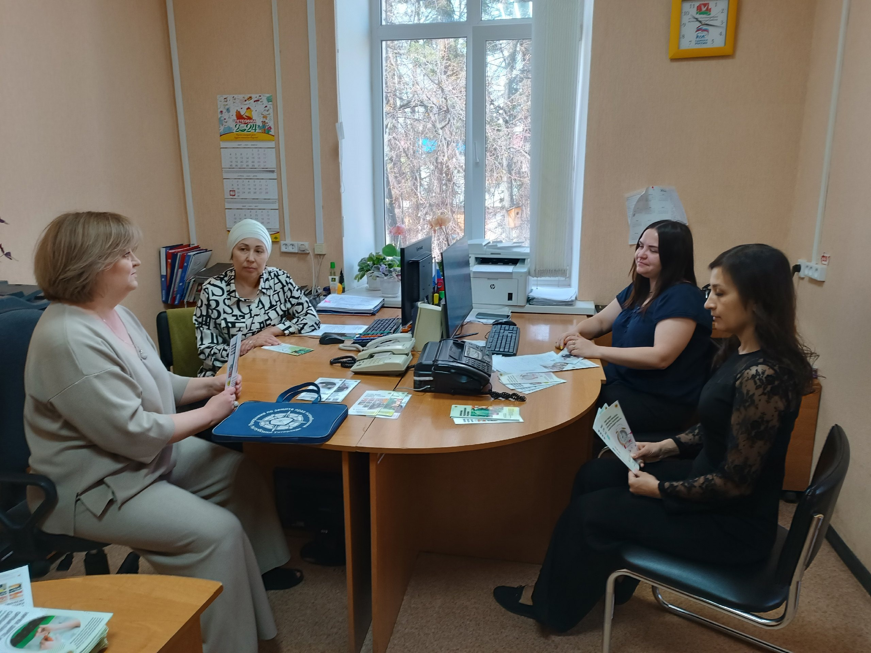

Источник: Альметьевский территориальный орган Госалкогольинспекции Республики Татарстан

